Mẫu số 07/HĐBC-HĐND
TIỂU SỬ TÓM TẮT
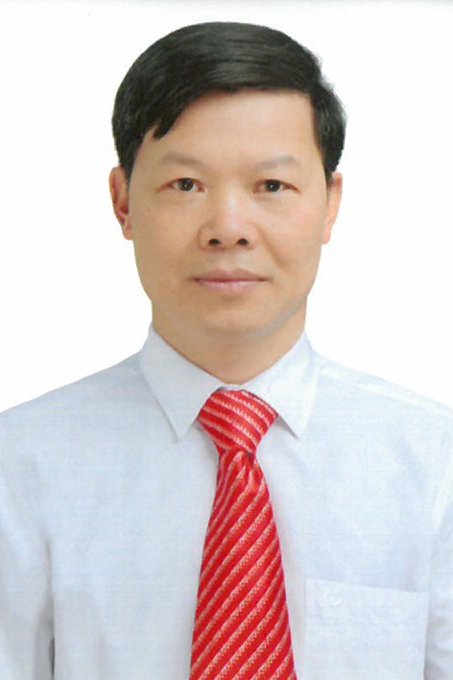
CỦA NGƯỜI ỨNG CỬ ĐẠI BIỂU HĐND XÃ XUÂN TÍN
NHIỆM KỲ 2026 – 2031

1. Họ và tên thường dùng: TRỊNH NGỌC TẤN
2. Họ và tên khai sinh: TRỊNH NGỌC TẤN
Các bí danh/tên gọi khác (nếu có): Không
3. Ngày, tháng, năm sinh: 06/10/1974 4. Giới tính: Nam
5. Quốc tịch: Chỉ có 01 quốc tịch là quốc tịch Việt Nam và không trong thời gian thực hiện thủ tục xin gia nhập quốc tịch quốc gia khác
6. Nơi đăng ký khai sinh: Xã Xuân Minh, huyện Thọ Xuân, tỉnh Thanh Hoá
7. Quê quán: Xã Xuân Lập, tỉnh Thanh Hoá
8. Nơi đăng ký thường trú: Thôn Xuân Khang, xã Thọ Xuân, tỉnh Thanh Hoá
Nơi ở hiện nay: Như trên.
9. Dân tộc: Kinh 10. Tôn giáo: Không
11. Trình độ:
- Giáo dục phổ thông: 12/12 phổ thông.
- Chuyên môn, nghiệp vụ: Cử nhân khoa học, ngành Sư phạm Tiểu học
- Học vị: Thạc sĩ, chuyên ngành: Kinh tế học Học hàm: Không
- Lý luận chính trị: Cao cấp
- Ngoại ngữ: Tiếng Anh B2, khung Châu Âu
12. Nghề nghiệp hiện nay: Cán bộ
13. Chức vụ trong cơ quan, tổ chức, đơn vị đang công tác: Phó Bí thư Thường trực Đảng uỷ xã Xuân Tín.
14. Nơi công tác: Đảng uỷ xã Xuân Tín
15. Ngày vào Đảng: 20/6/1999
- Ngày chính thức: 20/6/2000.
- Chức vụ trong Đảng: Bí thư Đảng uỷ các cơ quan Đảng.
- Ngày ra khỏi Đảng (nếu có) Không
Lý do ra khỏi Đảng: Không
16. Tham gia làm thành viên của các tổ chức đoàn thể: Không
- Tên tổ chức đoàn thể: Không
- Chức vụ trong từng tổ chức đoàn thể: Không
17. Tình trạng sức khỏe: tốt.
18. Các hình thức khen thưởng nhà nước đã được trao tặng: Không
19. Các hình thức kỷ luật, xử lý vi phạm đã bị áp dụng (Đảng, chính quyền, đoàn thể): Không bị kỷ luật, không có án tích.
20. Là đại biểu Quốc hội khóa (nếu có): Không
21. Là đại biểu Hội đồng nhân dân (nếu có): Không, nhiệm kỳ: Không

TÓM TẮT QUÁ TRÌNH CÔNG TÁC

Thời gian | Công việc, chức danh, chức vụ, nơi công tác (Chính quyền, Đảng, đoàn thể)
Từ tháng 9/1994 - 9/1998 | Giáo viên Trường Phổ thông cơ sở Tam Thanh Quan Hóa, xã Tam Thanh, huyện Quan Hóa, tỉnh Thanh Hóa.
Từ tháng 10/1998 - 10/2001 | Phó Hiệu trưởng Trường Tiểu học Tam Thanh, xã Tam Thanh, huyện Quan Sơn, tỉnh Thanh Hóa.
Từ tháng 11/2001 - 10/2004 | Phó Hiệu trưởng Trường Tiểu học Sơn Lư, xã Sơn Lư, huyện Quan Sơn, tỉnh Thanh Hóa.
Từ tháng 11/2004 - 4/2008 | Giáo viên Trường Tiểu học Xuân Sơn, xã Xuân Sơn, huyện Thọ Xuân, tỉnh Thanh Hóa.
Từ tháng 5/2008 - 11/2012 | Cán bộ chuyên trách Công đoàn, Liên đoàn Lao động huyện Thọ Xuân, tỉnh Thanh Hóa.
Từ tháng 11/2012 - 6/2015 | Phó Chủ tịch Liên đoàn Lao động huyện Thọ Xuân, tỉnh Thanh Hóa.
Từ tháng 7/2015 - 11/2018 | Huyện ủy viên, Bí thư Đảng ủy xã Thọ Minh, huyện Thọ Xuân, tỉnh Thanh Hóa.
Từ tháng 12/2018 - 7/2023 | Huyện ủy viên, Phó Trưởng ban Thường trực Ban Tổ chức Huyện ủy, Chủ tịch Công đoàn Cơ quan Huyện ủy, tỉnh Thanh Hóa.
Từ tháng 8/2023 - 10/2023 | Huyện ủy viên, Chủ tịch Liên đoàn Lao động huyện Thọ Xuân, tỉnh Thanh Hóa.
Từ tháng 11/2023 - 6/2025 | Huyện uỷ viên, Uỷ viên Ban Chấp hành Liên đoàn Lao động tỉnh, Chủ tịch Liên đoàn Lao động huyện Thọ Xuân, tỉnh Thanh Hóa.
Từ tháng 7/2025 đến nay | Phó bí thư Thường trực Đảng uỷ, Bí thư Đảng ủy các cơ quan Đảng xã Xuân Tín, tỉnh Thanh Hóa.

